**Министерство науки и высшего образования Российской Федерации**

**Федеральное государственное бюджетное образовательное учреждение**

**высшего образования**

**Воронежский государственный технический университет**

**Факультет информационных технологий и компьютерной безопасности**

**Кафедра систем управления и информационных технологий в**

**строительстве**

**ОТЧЕТ ПО ЛАБОРАТОРНОЙ РАБОТЕ №4**

По дисциплине: Основы программирования и алгоритмизации

наименование

на тему: «Принципы построения алгоритмов»

Автор работы: Боев К.С. группа бТИИ-241

подпись, дата инициалы, фамилия обозначение

Направление подготовки:

09.03.02 «Информационные системы и технологии»

номер, наименование

Руководитель: доцент Акамсина Н.В.

подпись, дата должность, инициалы, фамилия

Воронеж

2024

ПОСТАНОВКА ЗАДАЧИ

Цель задачи: научиться строить алгоритмы, написать программу в соответствии с заданием и оформить отчёт о проделанной работе.

Вариант задания: 3

Задание: *Четыре человека пообедали в ресторане. Официант подал им счёт на Х руб. каждому. Они решают оставить официанту чаевые в размере 15% от счета. Составьте программу, которая выведет на экран сумму чаевых, которую получил официант.*

ВЫПОЛНЕНИЕ ЗАДАНИЯ

1. **Построение алгоритма**

Для начала построим алгоритм работы программы. Нужно посчитать, на сколько рублей подали счет каждому. Если одному человеку за обед нужно заплатить Х рублей, то четверым – 4Х рублей. Если четыре человека оставят 15% чаевых официанту, то в рублях это выйдет 4Х ∙ 0,15. Результат вывода функции f(X) и будет нашим ответом на задачу.

На основе представленного в текстовом варианте алгоритма сделаем блок-схему. Для реализации схемы был использован сайт *Creately*. Ориентируясь на текстовый вариант, составим визуальный алгоритм (см. Рисунок 1).

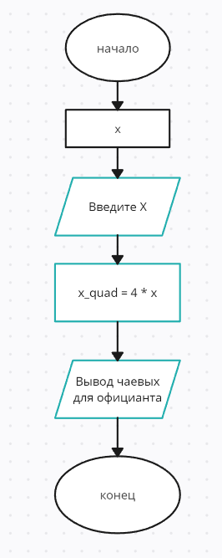

Рисунок 1 – линейная блок-схема

1. **Написание программы**

Алгоритм работы программы продуман. Остается реализовать его в среде разработки *Visual Studio Code.*

Открываем среду разработки и создаем файл «Lab4_Hometask.*c*» (Рисунок 2). Подключаем нужные директивы – *<stdio.h>*, *<locale.h>* и *<stdlib.h>*. Объявляем функцию *main()*, отвечающую за работу всего кода, в ней подключим русский язык и создадим переменную x, в которую и положим число, введённое пользователем (Рисунок 3).

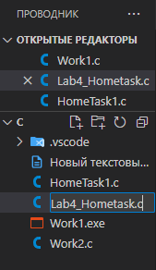 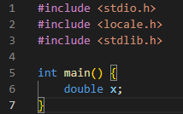

Рисунок 2 – создание проекта Рисунок 3 – объявление функции и переменной

Сделаем запрос к пользователю при помощи двух функций: *puts()* (для вывода текста) и *scanf()* (для получения значения) (Рисунок 4)

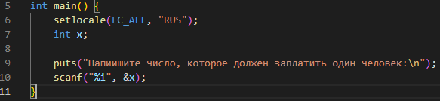

Рисунок 4 – запрос к пользователю для введения переменной

Инициализируем новую переменную x_quad, которая будет хранить нужное количество денег для оплаты обеда уже на четверых (4 * Х). Она понадобится нам в окончательном выводе результата (Рисунок 5).

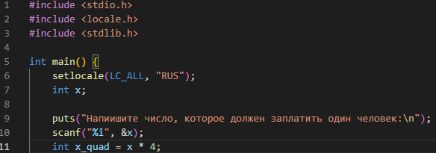

Рисунок 5 – добавление переменной для кол-ва денег на четверых

Сразу выведем нужный результат, используя функцию *printf()*. Так как мы будем искать произведение целого и десятичного числа, используем явное преобразования типа *((double)x_quad ∙ 0,15)* и выведем в ответ число типа double (Рисунок 7).

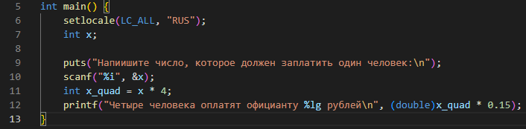

Рисунок 7 – вывод результата и подсчёт чаевых для официанта

Зададим любые значения на вывод (пусть будут 10, 25 и 99) и посмотрим, какие результаты выведет программа (Рисунок 8, 9 и 10).

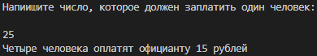

Рисунок 8 – работа программы с числом 25

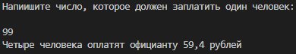

Рисунок 9 – работа программы с числом 99

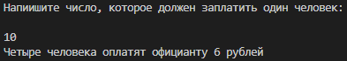

Рисунок 10 – работа программы с числом 10

Сохраняем файл на GitHub для удаленного доступа в будущем.

СТРУКТУРА ПРОГРАММЫ

|  |  |
| --- | --- |
| Директивы препроцессора | #include <stdio.h>  #include <locale.h>  #include <stdlib.h> |
| Собственные объявления | int x; |
| Функция main | int main() {  setlocale(LC_ALL, "RUS");  int x;  puts("Напишите число, которое должен заплатить один человек:\n");  scanf("%i", &x);  int x_quad = x * 4;  printf("Четыре человека оплатят официанту %lg рублей\n", (double)x_quad * 0.15);  } |

ВЫВОД

В работе научились строить алгоритмы, написали программу в соответствии с заданием и оформили отчёт о проделанной работе. Проверили и отладили программу, а также сохранили её на GitHub.

СПИСОК ИСПОЛЬЗОВАННЫХ ИСТОЧНИКОВ

Сайт «Creately» − https://creately.com/